

ADS 实验报告
发送机和超外差接收机的设计与仿真
院 系

专 业

任课教师

学生姓名

学 号

二Ｏ二六年六月

一、实验目标
1. 掌握 ADS 射频系统级仿真的操作流程，熟悉放大器、混频器、滤波器、信号源等核心器件的参数配置，独立完成完整收发链路的搭建与调试。
2. 完成 2.4GHz 直接上变频发射链路设计与仿真，验证中频信号频谱搬移规律，分析链路增益分布、输出功率特性与杂散抑制效果。
3. 设计两级下变频超外差接收架构，掌握超外差系统频率规划方法，验证射频信号逐级下变频至低中频的过程，分析镜像抑制原理。
4. 结合谐波平衡仿真与 AC 预算仿真两种方法，对比验证频谱搬移结果，掌握级联增益、噪声系数的量化分析方法，理解 Friis 噪声公式的工程意义。
5. 结合仿真数据探讨射频收发系统的设计原则，分析边带选择、滤波器参数、增益分配对系统整体性能的影响。

二、实验原理

2.1直接上变频发射机原理
发射机的核心功能是将低频中频调制信号搬移到射频载波频段，经功率放大后通过天线辐射。直接上变频架构仅通过一次混频完成频谱搬移，具有结构简洁、器件数量少、成本低的优势，同时存在本振信号易从射频端口泄漏、对混频器端口隔离度要求高的局限。
本实验中，11MHz 中频信号先经中频预放大器提升电平，送入混频器信号端口；2400MHz 本振信号接入混频器本振端口。混频器依靠非线性相乘特性产生和频、差频两类分量，通过设置边带选择为上边带（UPPER），配合后端带通滤波器滤除差频与杂散分量，最终输出和频射频信号。输出频率满足：
fRF​=fLO​+fIF​
代入参数得 fRF​=2400 MHz+11 MHz=2411 MHz。
链路总增益为各级有源器件增益之和减去无源器件插入损耗，即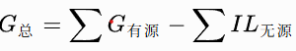，输出功率满足

2.2超外差接收机原理
超外差是射频接收系统的经典架构，通过一次或多次混频将高频射频信号转换为固定频率的中频信号，再进行放大、滤波与解调。相比直接下变频架构，超外差架构具有中频频率低、滤波器性能易实现、增益分配灵活、接收灵敏度与选择性强的优势，广泛应用于移动通信、雷达、卫星接收等领域。
本实验采用两级下变频方案，两级混频器均选择下边带（LOWER），即保留差频分量：
• 第一级混频：2400MHz 射频信号与 2100MHz 第一本振混频，得到 300MHz 第一中频
fIF1​=fRF​−fLO1​=2400−2100=300 MHz
• 第二级混频：300MHz 第一中频与 280MHz 第二本振混频，得到 20MHz 第二中频
fIF2​=fIF1​−fLO2​=300−280=20 MHz
镜像干扰是超外差接收机的核心设计难点。对于每一级混频，镜像频率与信号频率关于本振频率对称，即 。若镜像信号未被提前滤除，混频后会落入同一中频频带形成干扰。因此本实验在射频输入端和第一中频端分别设置带通滤波器，针对性抑制对应镜像频率。

2.3级联噪声系数与 Friis 公式
本实验采用谐波平衡法观察多频率激励下的输出谱线；采用 AC 频率转换预算分析链路中的累计增益和噪声系数。功率与增益关系为 Pout(dBm)=Pin(dBm)+G(dB)。噪声系数可按 Friis 级联公式分析：
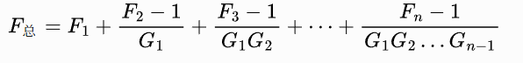
其中F₁、F₂ ……为各级噪声系数，G₁、G₂ ……为各级功率增益。

2.4两类仿真方法的原理与适用场景
1. 谐波平衡仿真：频域非线性仿真方法，适用于多频激励的非线性电路分析，可直接输出电路各节点的频谱图，直观观测混频产生的各阶频率分量、杂散电平，是验证频谱搬移效果的核心方法。
2. AC 预算仿真：线性频域仿真，开启频率转换功能后，可沿信号路径逐点计算累计增益、累计噪声系数，以预算曲线形式展示各级对系统指标的贡献，多用于增益分配、噪声预算的量化分析与方案验证。

三、实验步骤与仿真结果

3.1实验环境
·仿真软件：Advanced Design System（ADS）
·调用元件库：系统级放大器与混频器库（System-Amps & Mixers）、滤波器模型库（Filters）、功率源与终端库（Sources）、仿真控制器库（Simulation）、数据变量控件库（Data Items）
·核心功能模块：行为级放大器、理想混频器、切比雪夫型带通滤波器、单音功率源、谐波平衡仿真控制器、AC 仿真控制器、增益预算（BudGain）控件、噪声预算（BudNF）控件、预算路径生成模块

3.2直接上变频发送机仿真
3.2.1链路搭建与参数配置
新建 ADS 工程与原理图，按 “中频单音功率源 → 中频放大器 → 上变频混频器 → 第一级射频带通滤波器 → 射频功率放大器 → 第二级输出带通滤波器 → 50Ω 终端负载” 的拓扑结构搭建链路；本振信号源经 50Ω 匹配电阻接入混频器本振端口。
插入变量控制器（VAR）定义全局仿真参数，链路核心器件参数如下表：
器件模块 | 核心参数 | 功能作用
中频信号源 PORT1 | 频率 11MHz，功率 0dBm（可配置为 2dBm） | 提供中频输入信号
本振信号源 PORT2 | 频率 2400MHz，功率 13dBm | 提供混频本振信号
中频放大器 AMP1 | S21 增益 5dB，S12=0 | 中频信号预放大
混频器 MIX1 | 边带选择 UPPER，变频增益 5dB | 完成中频到射频的上变频
射频带通滤波器 BPF1/BPF2 | 切比雪夫型，中心频率 2400MHz，通带带宽 80MHz，带内波纹 0.1dB，阻带衰减 35~40dB | 滤除混频杂散，选通目标射频信号
射频功率放大器 AMP2 | S21 增益 21dB | 射频信号功率放大
终端负载 Term | 阻抗 50Ω | 链路阻抗匹配

3.2.2 谐波平衡频谱仿真
调用谐波平衡（HB）仿真控制器，完成参数配置：
- 基波频率设置：Freq [1]=11MHz（中频信号）、Freq [2]=2400MHz（本振信号）；
- 谐波阶数设置：两个基波的谐波阶数均设为 5，覆盖主要交调分量；
- 收敛设置：最大迭代次数默认，收敛精度保留默认值。
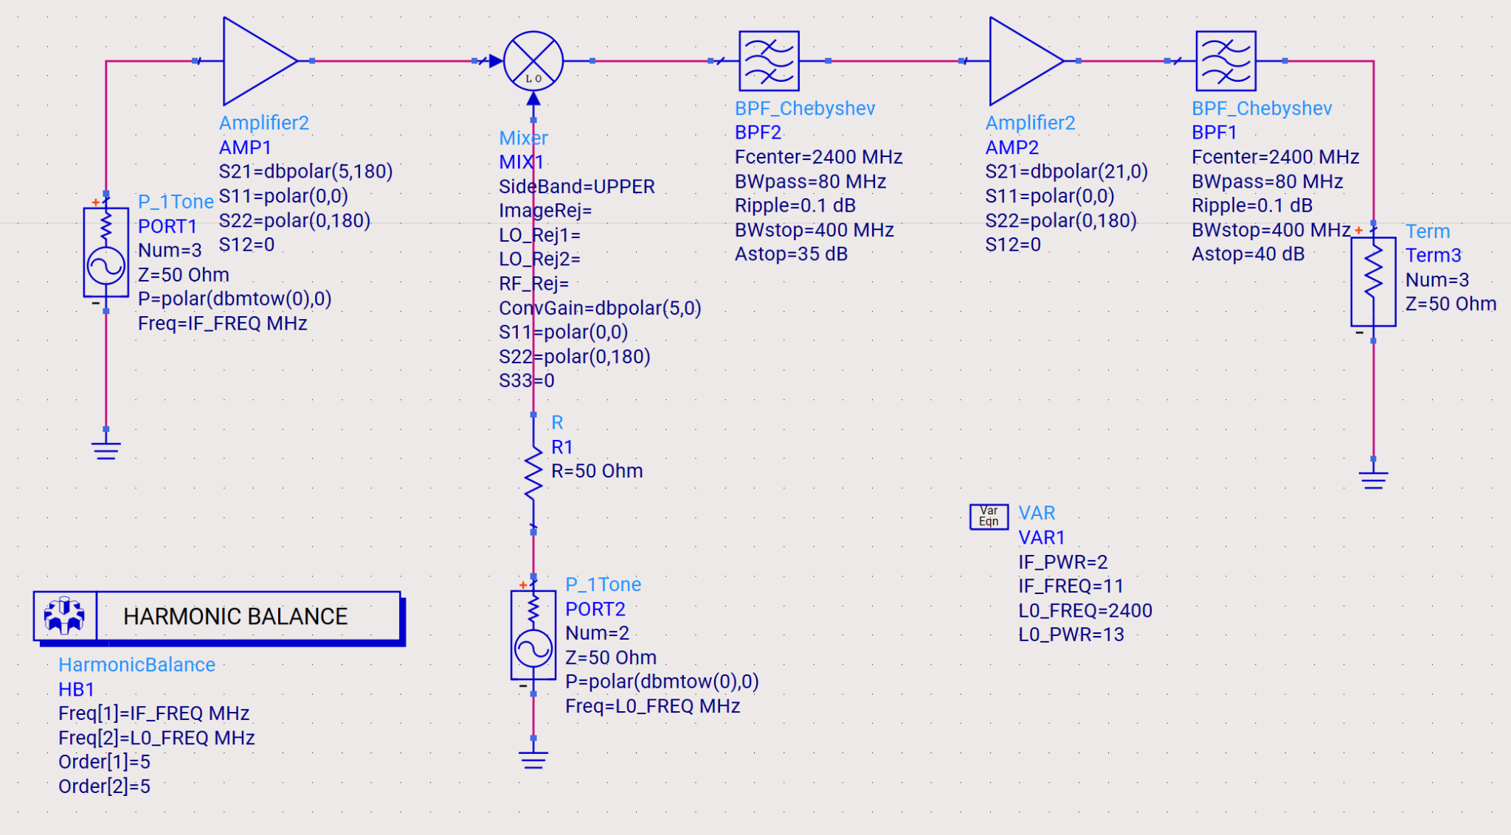
图 1 发送机谐波平衡仿真原理图

运行仿真后，在数据显示窗口分别绘制三类频谱：
- 中频输入端口单音频谱，验证输入信号的频率与功率；
- 输出负载端口全频段频谱，观测基波、谐波、本振泄露的幅值；
- 输出端口中心频率附近窄带频谱，精准读取目标信号功率。
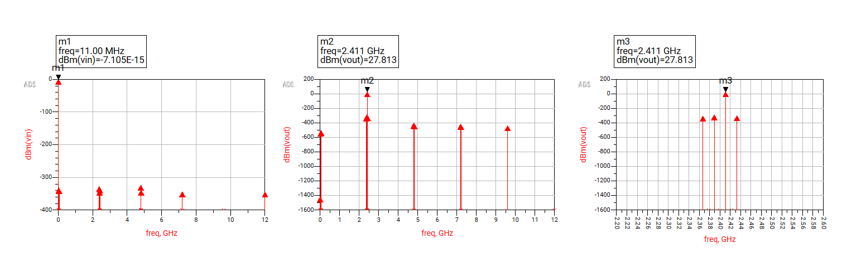
图 2 发送机谐波平衡输出频谱结果
图中 m1 标记显示输入端 vin 的主信号位于 11.00 MHz，功率约为 0 dBm；m2 和 m3 标记显示输出端 vout 的主信号位于 2.411 GHz，功率为 27.813 dBm。该结果与直接上变频公式 fRF=fLO+fIF 完全一致。
3.2.3 AC 增益预算仿真
将原理图另存为发送机预算仿真文件，删除谐波平衡控制器与本振源相关电路；调用 AC 仿真控制器、预算路径生成模块（Budget Path）与增益预算显示控件（BudGain）。
通过预算路径模块指定信号完整传输路径，设置 AC 仿真中心频率为 11MHz，开启 “频率转换” 选项以兼容混频器的变频特性，启用预算分析功能。
运行仿真后，生成链路增益预算分布曲线，查看每一级模块的插入增益 / 损耗以及累积总增益，对比频谱仿真结果验证一致性。

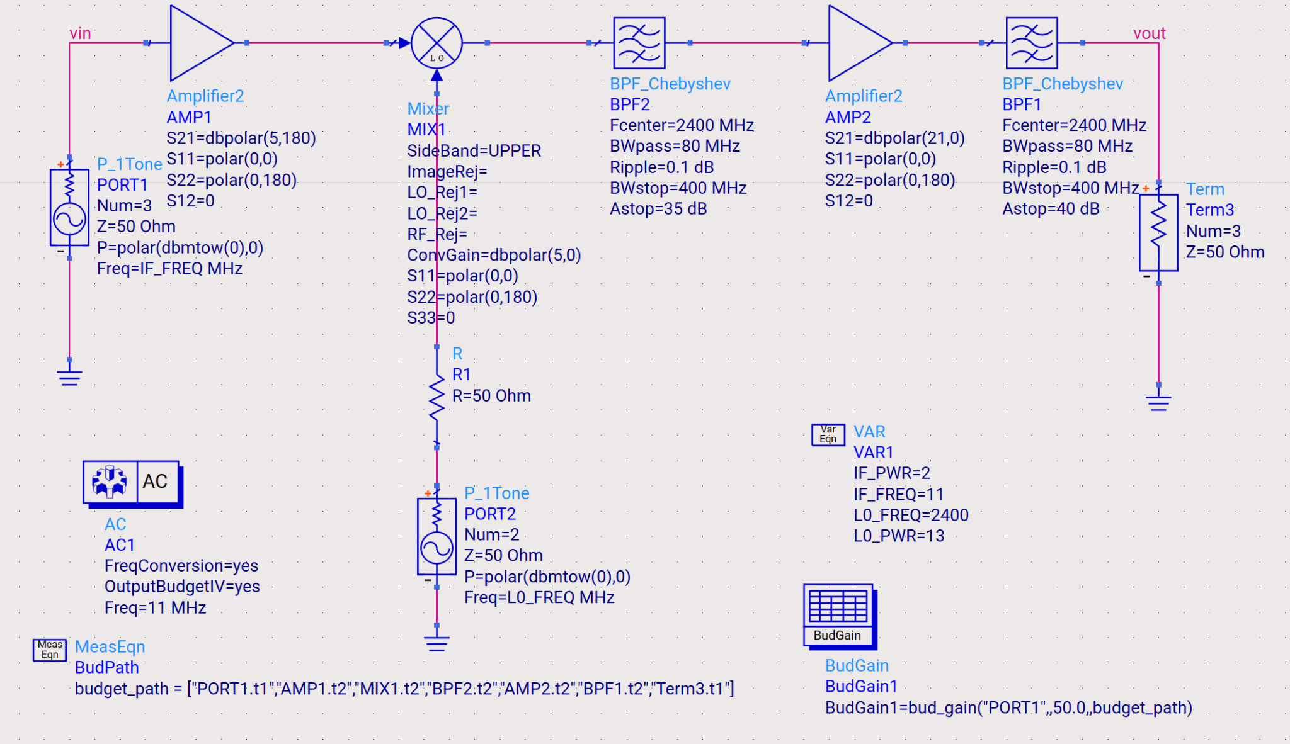
图 3 发送机 AC 增益预算仿真原理图
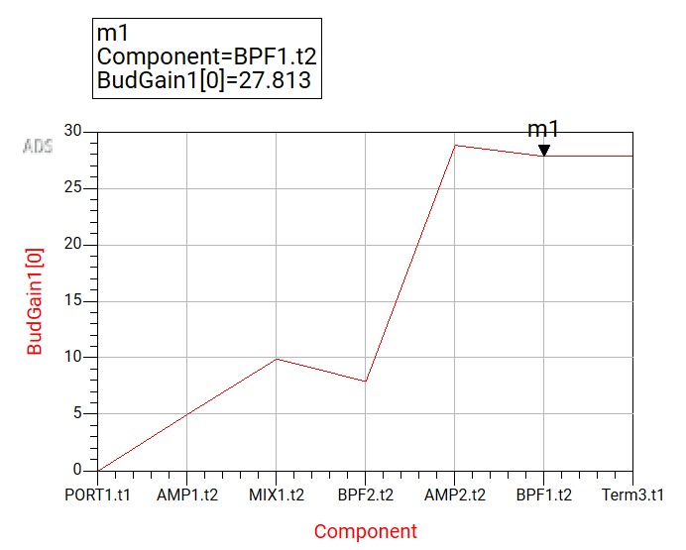
图 4 发送机链路增益预算结果

3.3超外差接收机仿真
3.3.1 链路搭建与参数配置
新建接收机原理图，分射频前端、第一中频、第二中频三部分搭建级联链路，拓扑结构为：
射频单音功率源 → 射频输入带通滤波器 → 低噪声放大器（LNA） → 第一下变频混频器 → 第一中频带通滤波器 → 第二下变频混频器 → 可变增益放大器 → 50Ω 输出终端。
两级本振信号源均经 50Ω 匹配电阻接入对应混频器的本振端口。插入变量控制器定义全局参数，核心器件参数如下表：
器件模块 | 核心参数 | 功能作用
射频信号源 | 频率 2400MHz，功率 - 110dBm | 模拟天线接收的微弱射频信号
第一本振 / 第二本振 | 频率 2100MHz/280MHz，功率 10dBm | 提供两级混频的本振信号
射频带通滤波器 BPF1 | 中心频率 2400MHz，带宽 80MHz，插入损耗约 1dB | 射频预选频，抑制第一级镜像干扰
低噪声放大器 AMP1 | 增益 19dB，噪声系数 1.5dB | 低噪声放大，决定整机噪声性能
第一混频器 MIX1 | 边带选择 LOWER，变频增益 10dB | 完成射频到 300MHz 第一中频的下变频
第一中频滤波器 BPF2 | 中心频率 300MHz，带宽 80MHz，插入损耗约 1dB | 中频选频，抑制第二级镜像干扰
第二混频器 MIX2 | 边带选择 LOWER，变频增益 10dB | 完成 300MHz 到 20MHz 第二中频的下变频
可变增益放大器 AMP2 | 增益 76dB | 基带信号大功率放大
输出终端 | 阻抗 50Ω | 输出阻抗匹配

3.3.2 谐波平衡各级频谱仿真
调用谐波平衡仿真控制器，设置三个基波频率：Freq [1]=2400MHz（射频信号）、Freq [2]=2100MHz（第一本振）、Freq [3]=280MHz（第二本振），各基波谐波阶数均设为 5，保留默认收敛参数。
运行仿真后，分别观测三个关键节点的频谱：
- 第一混频器输出端口频谱，验证 300MHz 第一中频信号的生成，观测混频杂散分量；
- 第二混频器输出端口频谱，验证 20MHz 第二中频信号的生成；
- 最终输出终端的频谱，确认输出信号的频率与功率。
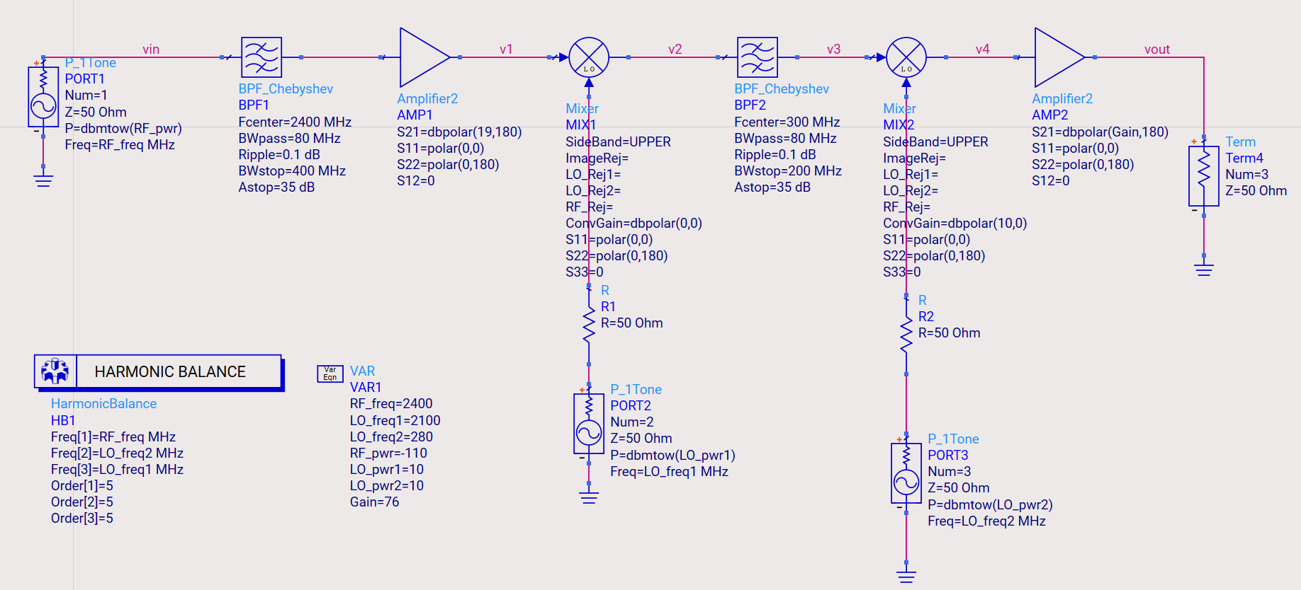
图 5 超外差接收机谐波平衡仿真原理图
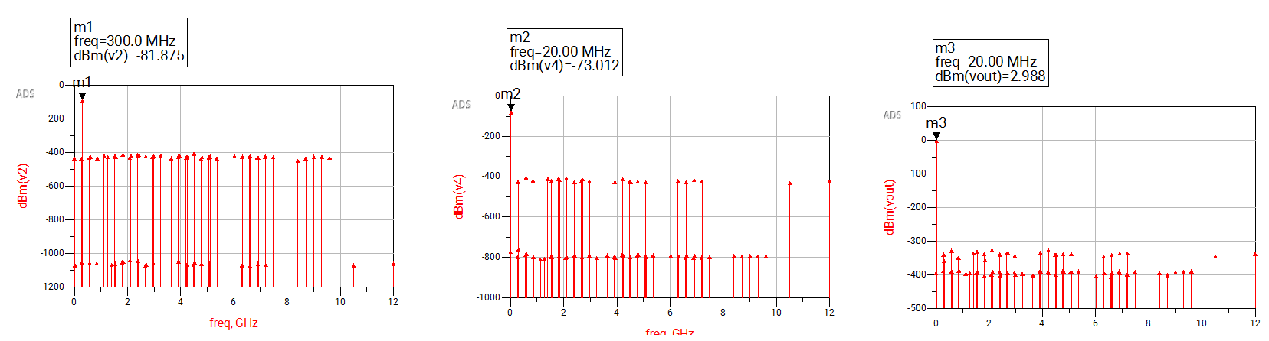
图 6 超外差接收机谐波平衡频谱结果

3.2.3 AC 增益与噪声预算仿真
将原理图另存为接收机预算仿真文件，删除谐波平衡控制器与各级本振电路；调用 AC 仿真控制器、预算路径模块、增益预算控件（BudGain）与噪声预算控件（BudNF）。
指定预算路径起点为射频输入功率源输出端，终点为输出负载输入端；设置 AC 仿真中心频率为 2400MHz，开启频率转换与预算分析功能，使仿真自动计算变频链路的逐级增益与噪声累积。
运行仿真后，分别生成增益分布曲线与噪声系数分布曲线，查看各级模块的增益 / 噪声贡献与系统总指标，分析前级器件对总噪声系数的影响权重。

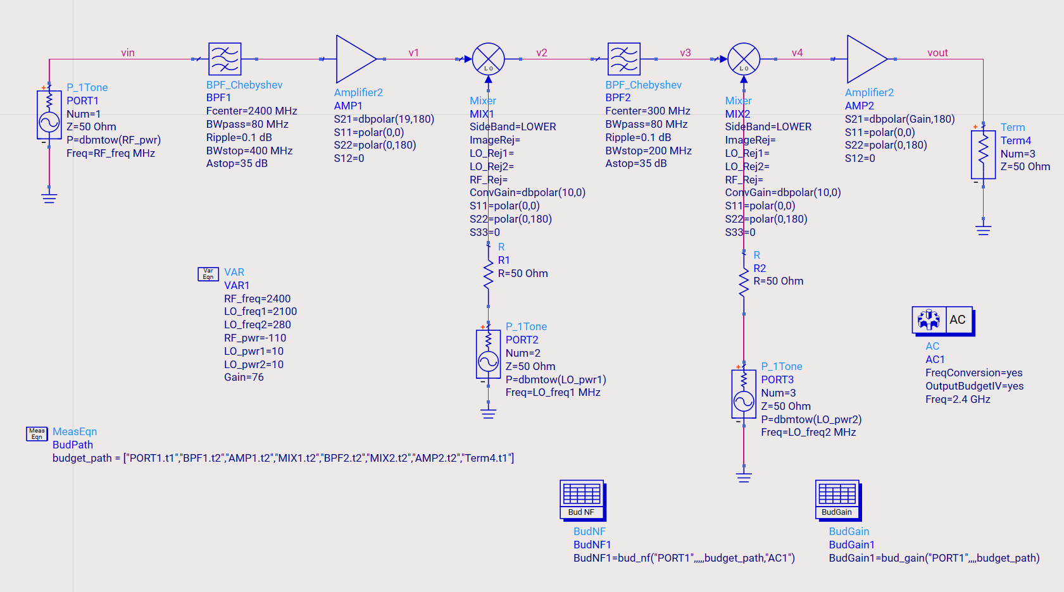
图 7 超外差接收机 AC 增益与噪声预算仿真原理图
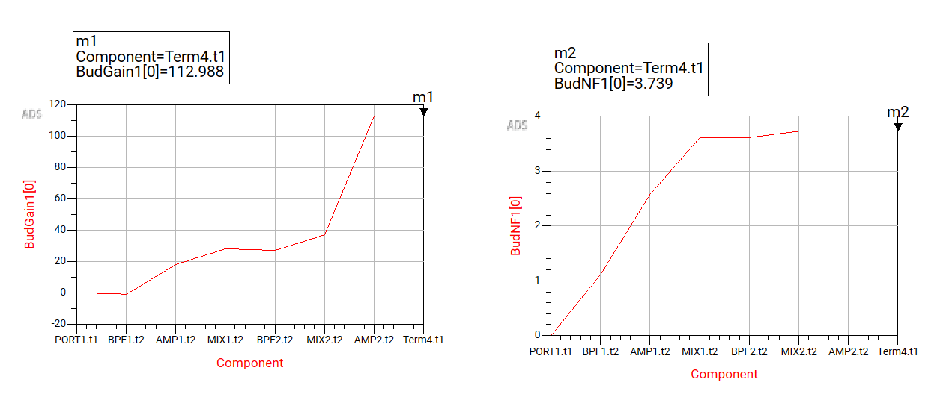
图 8 超外差接收机增益预算与噪声预算结果

四、结果分析与讨论

4.1 发送机性能分析
4.1.1 频谱与变频特性验证
谐波平衡仿真结果显示：输入 11MHz、0dBm 的中频信号，与 2400MHz 本振经上边带混频后，输出主信号载波频率为 2411MHz，严格满足上边带上变频频率关系，变频功能验证正确。
输出主信号功率为 27.813dBm，换算为线性功率约 0.604W；若将输入功率提升至 2dBm，输出功率对应提升至 29.813dBm，约 0.958W，符合线性系统功率叠加规律。
频谱中除目标基波外，本振泄露分量与三次及以上谐波分量功率均处于极低水平，杂散抑制度优异。该效果主要来源于两级射频带通滤波器的协同作用：第一级滤波器位于功率放大器前，预先滤除混频器产生的杂散，避免杂散信号进入功放后被放大并产生更多非线性产物；第二级滤波器位于功放输出端，进一步抑制功放自身非线性产生的谐波失真，最终保障了输出信号的高频谱纯度。
4.1.2 链路增益分布分析
AC 预算仿真结果显示，链路总增益稳定为 27.813dB，与谐波平衡频谱仿真的功率计算结果完全吻合，验证了两种仿真方法的一致性。
链路各级增益 / 损耗明细如下：
- 中频放大器：增益 + 5dB，累积增益 5dB；
- 上变频混频器：变频增益 + 5dB，累积增益 10dB；
- 第一级射频滤波器：引入插入损耗，累积增益小幅下降；
- 射频功率放大器：增益 + 21dB，是链路增益的主要来源；
- 第二级输出滤波器：引入插入损耗，最终总增益 27.813dB。
整体增益分配符合发送机 “前级预放大、末级功率放大” 的典型设计逻辑，滤波器插入损耗为无源器件固有特性，整体指标分配合理。

4.2 接收机性能分析
4.2.1 两级变频功能验证
输入 2400MHz、-110dBm 的微弱射频信号，各级节点频谱结果如下表：
观测节点 | 信号频率 | 信号功率 | 节点累积增益 | 结论
第一混频器输出 | 300.0MHz | -81.875dBm | 28.125dB | 第一次下变频成功，得到目标第一中频
第二混频器输出 | 20.00MHz | -73.012dBm | 36.988dB | 第二次下变频成功，得到目标第二中频
最终输出端 | 20.00MHz | 2.988dBm | 112.988dB | 信号放大至可用电平，满足后续解调需求

两次变频均严格满足下边带下变频频率关系，频率搬移功能正常。第一变频级将信号从射频频段降至高中频，保障镜像抑制能力；第二变频级进一步降至低中频，便于后续基带处理，完全符合超外差架构的设计初衷。
4.2.2 级联增益与噪声特性分析
增益特性：预算仿真结果显示，链路总增益为 112.988dB，可将 - 110dBm 的微弱输入信号放大至 2.988dBm 输出，满足微弱信号接收的灵敏度要求。增益分散分配在射频 LNA、两级混频器、末级可变增益放大器中，避免了单级增益过高导致的系统不稳定与自激风险。
噪声特性：系统整机噪声系数为 3.739dB，噪声性能优异。结合 Friis 级联噪声公式分析：链路第一级为输入滤波器，插入损耗约 1dB，对应噪声系数约 1dB；第二级为低噪声放大器，噪声系数 1.5dB、增益 19dB。由于前两级之后的各级噪声会被前级增益按比例衰减，系统总噪声主要由前端滤波器与 LNA 共同决定，验证了 “接收系统噪声性能由前级器件主导” 的规律。
若需进一步优化噪声系数，应优先降低前端滤波器的插入损耗，同时选用噪声系数更低的 LNA 器件；若前端 LNA 增益下降或滤波器损耗增大，后级混频器、放大器的噪声贡献会显著提升，整机噪声系数恶化，接收灵敏度下降。

4.2.3 镜像抑制与架构优势分析
镜像干扰是超外差接收机的核心设计难点：第一级混频的镜像频率为 1800MHz，由射频前端带通滤波器实现抑制；第二级混频的镜像频率为 260MHz，由第一中频带通滤波器实现抑制。合理的滤波器带宽与中心频率设计可有效避免镜像干扰。
二次变频架构通过高中频设计大幅提升了镜像抑制能力，配合两级中频窄带滤波器，实现了优异的信道选择性。与直接变换接收机相比，超外差架构虽然结构更复杂、硬件成本更高，但在抗干扰能力、接收灵敏度与动态范围上具有显著优势，是远距离、高性能无线通信系统的首选接收架构。

4.3收发机系统指标对比

对比维度 | 直接上变频发送机 | 二次变频超外差接收机
核心任务 | 中频信号上变频至射频，输出大功率发射信号 | 微弱射频信号下变频至低中频，低噪声高增益接收
混频边带 | UPPER 上边带，fRF​=fLO​+fIF​ | LOWER 下边带，$f_{IF}=f_{RF}-f_{LO}$
核心指标 | 输出功率、杂散抑制、线性度、频谱纯度 | 总增益、噪声系数、镜像抑制、接收灵敏度
架构复杂度 | 低，单次混频，器件数量少 | 高，两次混频 + 多级滤波，结构复杂
本次仿真结果 | 输出频率 2.411GHz，总增益 27.813dB | 输出频率 20MHz，总增益 112.988dB，噪声系数 3.739dB
典型适用场景 | 低成本、高集成度的短距离消费级通信 | 高性能、高抗干扰的远距离专业通信系统

五、实验总结
1.本次实验基于 ADS 系统级仿真平台，完成了直接上变频发送机与二次变频超外差接收机的完整建模与性能分析。通过谐波平衡仿真直观验证了上 / 下变频的频谱搬移功能，观测了非线性杂散的分布规律；通过预算仿真定量完成了链路增益与噪声系数的逐级拆解，明确了各级模块的性能贡献。
2.仿真结果与理论计算高度吻合：发送机输出频谱纯度高、谐波抑制效果优异，增益分配符合发射系统设计逻辑；接收机增益充足、噪声性能良好，两级变频功能准确，镜像抑制与信道选择性符合预期，整体链路指标均达到设计要求。
3.通过本次实验，系统掌握了射频收发系统的频率规划方法、核心器件参数配置、系统级仿真流程，深入理解了 Friis 级联噪声公式、混频边带选择、滤波器设计等核心原理，建立了射频系统指标分配与性能权衡的工程思维，为后续实际硬件电路设计提供了扎实的理论与仿真基础。
4.实验过程中总结出关键注意事项：谐波平衡仿真需合理设置谐波阶数，阶数过低会遗漏高次杂散分量，阶数过高则会大幅增加仿真耗时；预算仿真必须开启频率转换选项，否则无法正确计算含混频器的变频链路指标；链路中所有端口均需保持 50Ω 阻抗匹配，避免反射影响仿真精度。

六、思考与改进建议

6.1原理思考题
1.为什么接收机两级混频器均需设置为 LOWER 下边带？
本实验目标是将 2.4GHz 射频信号逐级降至 300MHz、20MHz 的低中频，需通过差频实现频率降低。若误设为 UPPER 上边带，混频器会保留和频分量，输出频率将远高于输入信号频率，完全偏离目标中频，后续滤波器也无法正确选通信号，因此两级混频器均需设置为 LOWER 边带。
2.为什么接收机噪声性能主要由前级器件决定？
根据 Friis 级联噪声公式，后级的噪声贡献会被前级总增益按比例衰减。接收机前端的低噪声放大器提供 19dB 高增益，大幅压低了后级混频器、可变增益放大器的噪声贡献；而前端滤波器的插入损耗会直接叠加到整机噪声系数中，无法被后级增益补偿。因此整机噪声系数主要由前端滤波器与 LNA 决定，优化噪声性能需优先从前端器件入手。

6.2 仿真与系统优化方向
1.发送机侧优化
- 线性度提升：引入功率回退设计，降低功放输入功率使其工作在线性区；也可加入预失真模块，补偿功放非线性失真。
- 杂散抑制优化：提升滤波器阶数或采用椭圆函数型滤波器，增强带外抑制能力；同时优化混频器线性度指标，减少交调杂散的产生。
- 本振泄漏抑制：优化混频器端口隔离度参数，或在输出端加入本振抑制滤波器，进一步降低本振泄漏电平。

2.接收机侧优化
- 灵敏度提升：优先更换更低噪声系数的 LNA 器件，减小前端无源器件的插入损耗；在满足信号带宽的前提下，压缩中频滤波器带宽，降低接收带内噪声功率。
- 动态范围拓展：引入自动增益控制（AGC）模块，根据输入信号强度自适应调整链路增益，避免强信号导致后端器件饱和失真。
- 镜像抑制增强：采用镜像抑制混频器架构，或增加前端滤波器的阶数与带外抑制比，进一步提升镜像干扰抑制能力。
3.仿真模型完善
- 引入非线性器件模型：为放大器添加 1dB 压缩点、三阶交调参数，为混频器添加端口隔离度、互调失真参数，仿真系统非线性特性。
- 添加相位噪声模型：为本振源配置相位噪声参数，分析本振相位噪声对接收信噪比、发射频谱纯度的影响。
- 开展容差与蒙特卡洛仿真：为器件参数添加工艺公差，分析参数离散性对系统性能的影响，提升设计的鲁棒性与工程实用性。

